**Ein Bild, das Cartoon, Poster, Kunst, Grafiken enthält.
**

Der Spiegel

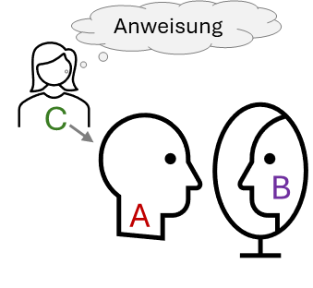

**Einfache Anweisungen vom Flüsterer an die Person, die sich im Spiegel betrachtet (C » A)**

1. Führe eine Minute lang langsame und kontrollierte Bewegungen mit dem Kopf.
2. Führe eine Minute lang langsame und kontrollierte Bewegungen mit den Armen.
3. Führe eine Minute lang langsame und kontrollierte Bewegungen mit den Beinen.
4. Führe eine Minute lang langsame und kontrollierte Bewegungen mit dem Oberkörper aus.
5. Führe eine Minute lang langsame und kontrollierte Bewegungen mit verschiedenen Körperteilen.

**Zusätzliche Anweisungen für den Flüsterer an die Person, die sich im Spiegel betrachtet (C » A). B muss erraten, welche Anweisungen A erhalten hat.**

1. Bewege dich 30 Sekunden lang in mechanischen, ruckartigen Bewegungen, wie ein Roboter.
2. Bewege dich 30 Sekunden lang in Bewegungen, die ein Tier deiner Wahl nachahmen.
3. Drücke 30 Sekunden lang verschiedene Gefühle wie Freude, Trauer, Überraschung oder Wut durch deine Mimik und Gesichtsausdrücke aus.
4. Bewege dich 30 Sekunden lang so, als würdest du deine morgendliche Hygiene durchführen, zum Beispiel Zähneputzen, Kämmen, Gesicht waschen oder Ohren reinigen.

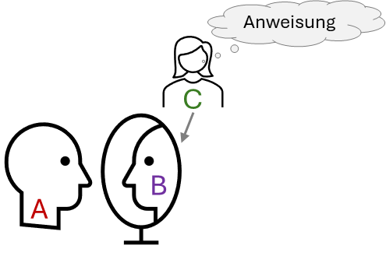

**Anweisungen für den Flüsterer an die Spiegelfigur (C » B)**

1. Ahme 1 Minute lang alle Bewegungen mit einer Verzögerung von ein paar Sekunden nach.
2. Ahme 1 Minute lang alle Bewegungen absichtlich übertrieben oder verzerrt nach (z.B. mit übertrieben grossen Armbewegungen oder einem komisch verdrehten Körper).
3. Ahme 1 Minute lang alle Bewegungen entweder schneller oder langsamer als die Originalbewegungen nach.
4. Ahme 1 Minute lang nur bestimmte Bewegungen nach, z.B. ausschliesslich die Bewegungen der Hände und Arme oder nur des Oberkörpers.
5. Ahme 1 Minute lang die Bewegungen spiegelverkehrt nach (z. B. hebe die linke Hand, wenn die andere Person die rechte Hand hebt).